Полное наименование гуманитарного проекта | Мини-гольф клуб «Несвиж»
Наименование белорусской организации, реализующей гуманитарный проект, в том числе соисполнителей (при их наличии) | Организация-заявитель, предлагающая проект: учреждение образования «Несвижский государственный колледж имени Якуба Коласа»
Наименование иностранного партнёра | Гуманитарный проект учреждения образования «Несвижский государственный колледж имени Якуба Коласа» ищет спонсоров
Целевое назначение проекта | Создать спортивное пространство с целью организации полноценного досуга
Период реализации гуманитарного проекта | 36 месяцев
Общий объем финансирования (в долларах США):
Источник финансирования | Объем финансирования  (в долларах США)
Средства донора | 30 000
Софинансирование | 4 000
Детализация проекта | Наименование:  - скамейка (10 шт.)  - урна (10 шт.)  - стол (18 шт.)  - стулья (36 шт.)  - зонт (18 шт.)  - озеленение (деревья – 18 шт.)  - дом (сруб)  - стоянка  - прочие расходы
Целевая группа | Гости города, жители города и района, включая социально-уязвимые слои населения (люди с ограниченными возможностями, пенсионеры, дети)
Место реализации проекта | 222620 Минская область, г. Несвиж,  ул. Чкалова 8
Контактное лицо | Е. В. Журавлёва, директор учреждения образования «Несвижский государственный колледж имени Якуба Коласа», телефон 80177024765,  e-mail: info@nesko.by

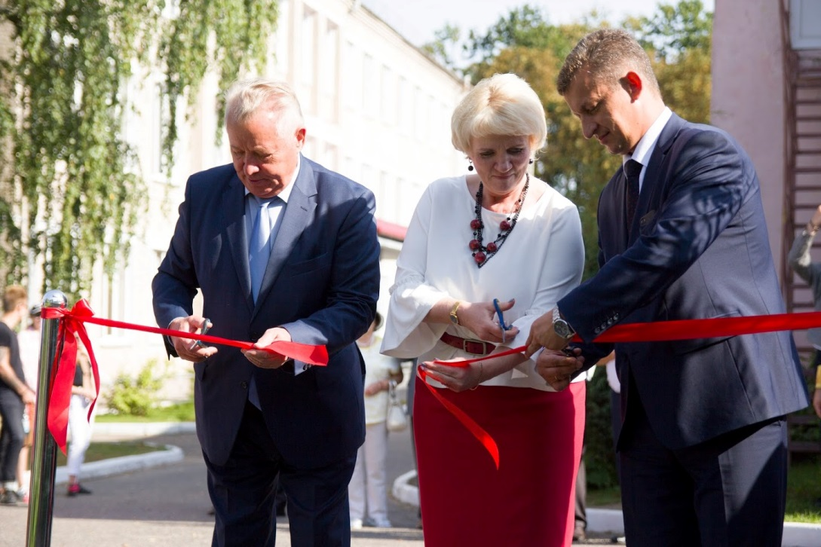

Торжественная церемония открытия поля для мини-гольфа
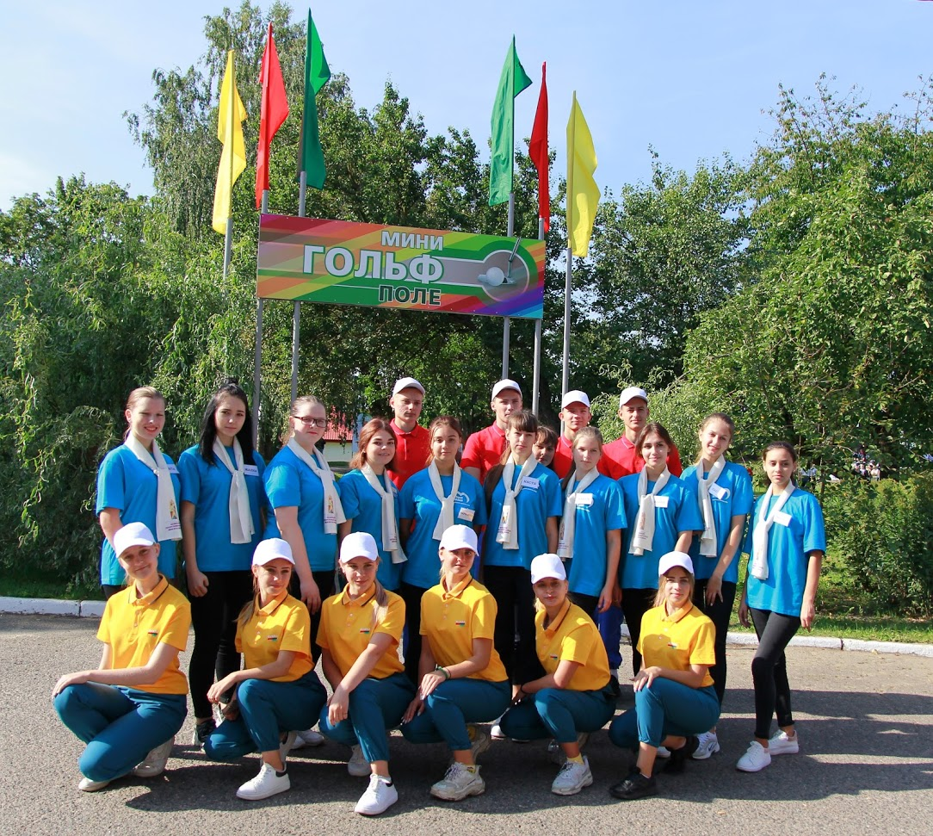

Команда учащихся по мини-гольфу Несвижского колледжа

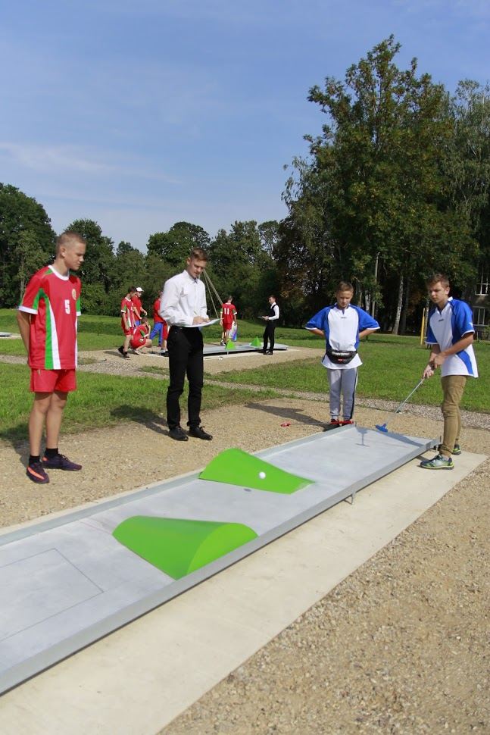

Товарищеский турнир по мини-гольфу среди команд Минской области

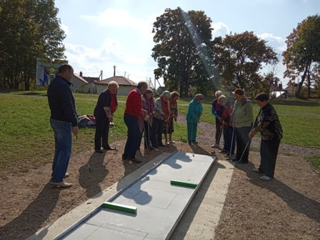

Мастер-класс по мини-гольфу для пожилых граждан, посещающих отделение обеспечения дневного пребывания в государственном учреждении «Несвижский территориальный центр социального обслуживания населения»
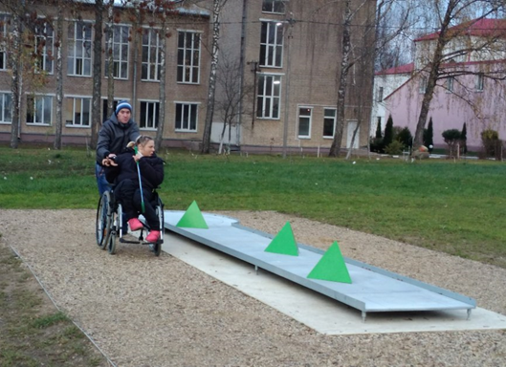

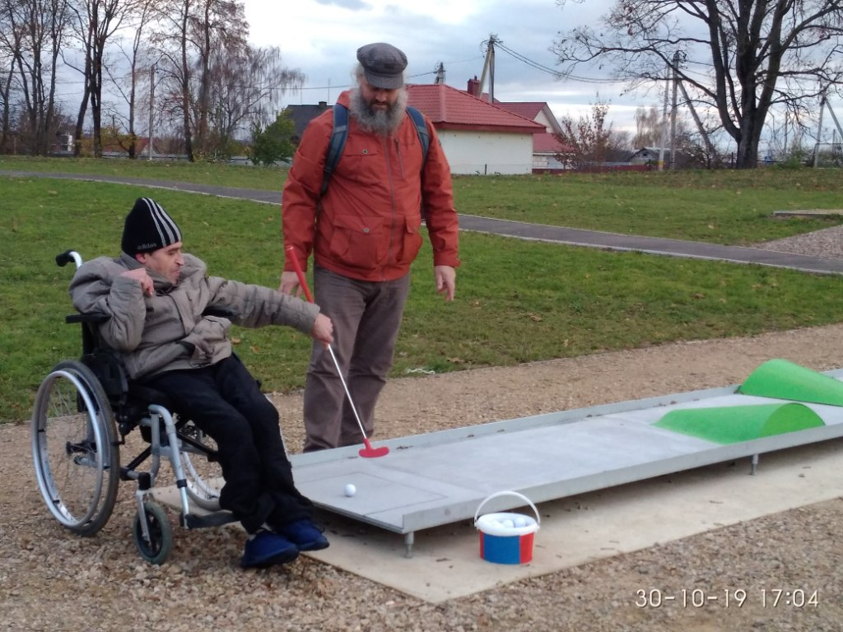

Турнир по мини-гольфу для граждан, проживающих в государственном учреждении «Несвижский дом-интернат для престарелых и инвалидов»

- Full name of the humanitarian project | Mini-Golf club «Nesvizh»
- Name of the Belarusian organization implementing the humanitarian project, including co-executors (if any) | Applicant Organization  proposing a project: Education institution  «Nesvizh state college after Yakub Kolas»
- Name of the foreign partner | The humanitarian project of the educational institution «Nesvizh state College named after Yakub Kolas» is looking for sponsors
Purpose of the project | Сreate a sports space for the purpose of full-fledged leisure
Duration of the project: | 36 months
The total amount of funding (in U.S. dollars):
Source of financing | Amount of financing  (in U.S. dollars)
Donor funds | 30 000 US dollars
Co-financing | 4 000 US dollars
Project detail | Name:  - bench (10 PCs.)  - refuse bin (10 PCs.)  - table (18 PCs.)  - chairs (36 PCs.)  - umbrella (18 PCs.)  - the landscaping (trees – 18 PCs.)  - house (block house)  - parking place  - other expenses
Target group | Guests of the city, residents of the city and district, including socially vulnerable groups of the population (people with disabilities, pensioners, children)
Project location | 222620 Minsk region,  Nesvizh, Chkalova Street 8
Contact person | E.V.Zhuravleva,  director of the Education Institution  «Nesvizh state college after Yakub Kolas»,  phone 80177024765,  e-mail: info@nesko.by

Opening ceremony of the mini-Golf course

Team of students in mini-Golf of Nesvizh College

Friendly tournament on mini-golf among the teams of Minsk region

Mini-Golf master class for senior citizens who attend the day care Department of the state institution «Nesvizh territorial center for social services of the population»

Mini-Golf tournament for citizens living in the state institution
«Nesvizh residential home for the elderly and disabled»

